Игры с буквами

Уважаемые родители, эти приемы помогут детям лучше запоминать зрительный образ букв:
- лепка из пластилина;
- выкладывание из палочек, спичек, веревочек, мозаики;
- вырезание из цветной бумаги;
- вычеркивание заданной буквы из текста (игра «Зоркие глазки»);
- отгадывание букв с закрытыми глазами (взрослый пишет на ладони ребенка);
- узнавание буквы на ощупь (игра «Умные ручки»);
- выдавливание спицей очертания букв, письмо на снегу, песке;
- рисование буквы в воздухе (ребенок указкой пишет, а взрослый отгадывает и наоборот).
Игра «Необычный конструктор»
Ребенок выкладывает из готовых деталей букву. Разных элементов всего 8: овал, два полуовала - большой и малый; палочка - большая, средней величины и маленькая; две точки; знак над й.
Упражнение «Будь внимательным»
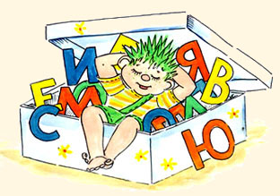
• «Перепечатать» буквы, которые состоят:
- из одного элемента (О, С);
- из двух элементов (У, Г, З, Р и т.д.);
- из трех элементов (Н, П, И, В и т.д.)
• «Перепечатать» буквы, которые «смотрят»:
- прямо (А, И, Й, М, Н, О, Т и т.д.);
- вправо (Б, В, Г, Е и т.д.);
- влево (З, Л, У, Ч и т.д.);
- «открыты» (А, Б, Г и т.д.);
- «закрыты» (В, О).
Упражнение «Угадай, какая буква?»
Например: «Эта буква имеет три элемента: малый полуовал и две палочки - большую и среднюю. Большая палочка стоит вертикально, полуовал «висит» на ней слева, а палочка средней величины словно «поддерживает» полуовал. Какая эта буква?» и т.д.

